Doniczka podłużna - mały ogród na balkonie
Nie wiesz, jak rozplanować przestrzeń na swoim balkonie? Jednocześnie chcesz, aby był strefą wypoczynku, ale także małym ogrodem? W artykule podpowiadamy, jak kreatywnie wykorzystać doniczki podłużne.

Owocowa doniczka podłużna
W doniczce podłużnej możesz zasadzić wiele gatunków roślin. Świetnie nadaje się do zrobienia małej balkonowej rabatki, w której mogą rosnąć rośliny owocowe takie jak truskawki czy poziomki. To świetny sposób na dekorację w okresie kwitnięcia, a później owocowania truskawek. Przy okazji to doskonała zabawa móc obserwować na własnym balkonie wzrost truskawki, a później cieszyć się ich słodkim smakiem ze świadomością, że to Twoimi własnymi rękami wypielęgnowałeś tę piękną roślinę.

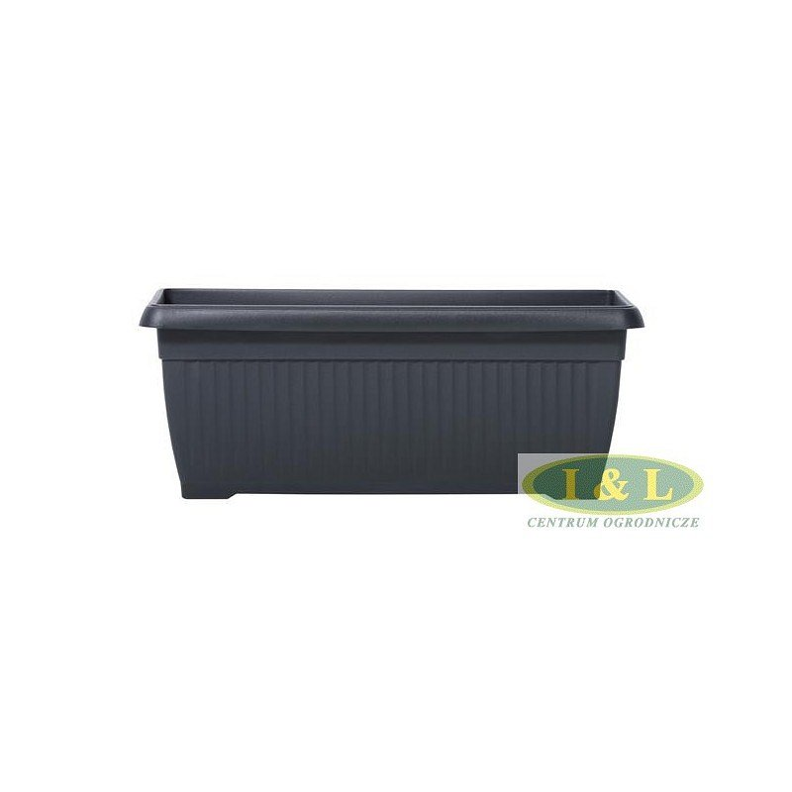
Kwiatowo-ziołowa doniczka podłużna
Doniczka podłużna nadaje się też do eksponowania pięknie kwitnących kwiatów. Możesz stworzyć w niej prawdziwą kwiatową eksplozję kolorów! Wymieszaj kilka kolorów jednego gatunku i wyraź swoją szaloną i niepokorną duszę za sprawą nieokiełznanych kolorowych kwiatów. W wersji dla perfekcjonistów można użyć doniczki podłużnej do prowadzenia uporządkowanego mini ogrodu, w którym hodowla ziół przebiega zgodnie z planem i wcześniej ustalonym harmonogramem. Taka doniczka podłużna z ziołami trzymana na balkonie zapewni Ci świeże zioła na kanapkę każdego poranka czy do ulubionego dania, kiedy spędzasz popołudnie w kuchni.
Doniczka podłużna w pięknym czarnym kolorze jest dostępna w naszym sklepie. Zapraszamy!

